Міністерство освіти і науки України  
НТУУ «КПІ ім. І. Сікорського»

Кафедра цифрових технологій в енергетиці

Лабораторна робота № 3

«Створення тригера.»

Варіант №25

Виконав:  
студент 3-го курсу НН ІАТЕ  
групи ТР-12  
Руденко Владислав Ігорович

Перевірила:

Сегеда І.В.

Київ – 2023

**Завдання**

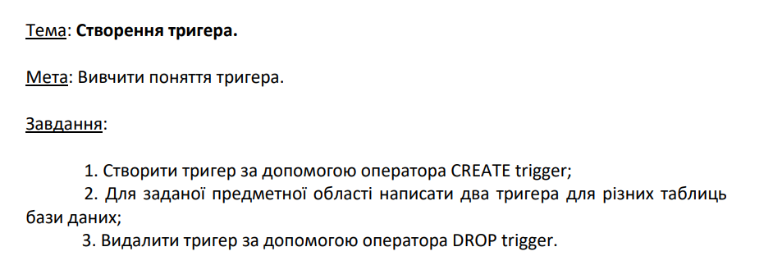

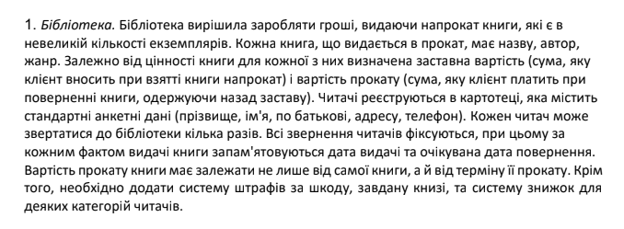

Рисунок Варіант завдання

**Результати виконання**

**Створити тригер за допомогою оператора CREATE trigger**

**Скрипт:**

*DELIMITER //*

*CREATE TRIGGER DiscountTrigger*

*AFTER INSERT ON debts*

*FOR EACH ROW*

*BEGIN*

*DECLARE Sumcount INT;*

*DECLARE IDMAX INT;*

*SELECT COUNT(*) INTO Sumcount FROM debts WHERE VisitorID = NEW.VisitorID;*

*SET Sumcount = FLOOR(Sumcount / 10);*

*SELECT MAX(DiscountTypeID) INTO IDMAX FROM discounttype;*

*IF Sumcount >= IDMAX THEN*

*update visitor set DiscountTypeID = IDMAX where visitor.VisitorID = new.VisitorID;*

*ELSE*

*update visitor set DiscountTypeID = Sumcount where visitor.VisitorID = new.VisitorID;*

*END IF;*

*END;*

*//*

*DELIMITER ;*

**Скріни:**

**

**Для заданої предметної області написати два тригера для різних таблиць**

**бази даних**

**Скрипт:**

*DELIMITER //*

*CREATE TRIGGER PaymentTrigger*

*AFTER INSERT ON debts*

*FOR EACH ROW*

*BEGIN*

*DECLARE PaymentValue DOUBLE;*

*DECLARE localBookID INT;*

*SELECT BookID INTO localBookID FROM bookobjectplacement WHERE BookPlacementID = NEW.BookID;*

*SELECT (Cost + Pladge) INTO PaymentValue FROM valueclass WHERE ValueClassID = (SELECT `Value classID` FROM book WHERE BookID = localBookID);*

*INSERT INTO paymentrequest (PaymentMethod, Payment) VALUES (0, PaymentValue);*

*END;*

*//*

*DELIMITER ;*

**Скрін:**



**Видалити тригер за допомогою оператора DROP trigger**

**Скрипт:**

*drop trigger PaymentTrigger;*

**Скріни:**



